Please note that this information is strictly embargoed until February 1, 2023, 6 a.m. PST
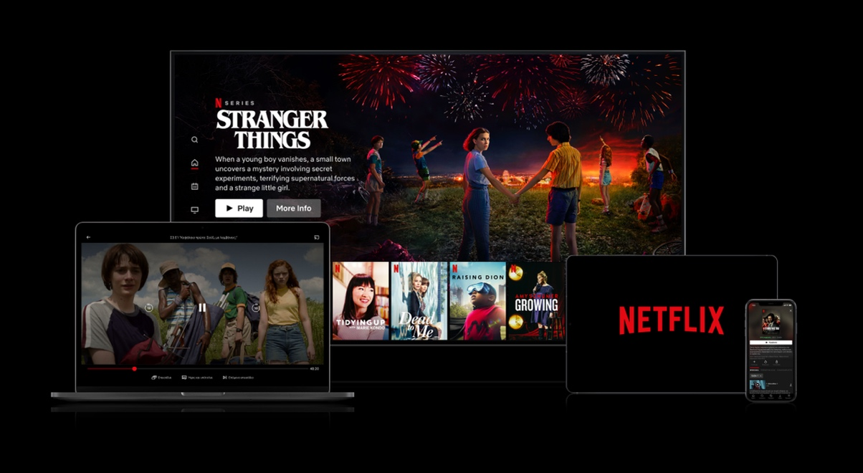
Collage met dank aan Netflix

Netflix ruimtelijke audio ondersteund door Sennheiser
Streamingreus kiest AMBEO 2-Channel Spatial Audio voor zijn verbeterde Premium-abonnement

Wedemark, 1 februari 2023 – Netflix kondigde een reeks gloednieuwe features aan voor leden met een Premium-abonnement, waaronder Netflix ruimtelijke audio. Vanaf vandaag kunnen leden met een Netflix Premium-abonnement met een stereosysteem immersieve audio van bioscoopkwaliteit ervaren op meer dan 700 toptitels – allemaal op hun bestaande hardware. Netflix ruimtelijke audio wordt ondersteund door Sennheisers AMBEO 2-Channel Spatial Audio-technologie.

Deze Sennheiser-technologie werd in partnership met Netflix ontwikkeld en biedt een weergaloze immersieve ervaring via stereoluidsprekers, met alle respect voor de creatieve intenties van de originele surround- of immersieve mix. Netflix-leden hebben geen bijkomende hardware nodig om dit nieuwe voordeel te ervaren.

Renato Pellegrini, Manager Pro Labs, AMBEO Immersive Audio: “We zijn bijzonder verheugd dat Netflix zijn partnership met Sennheiser heeft uitgebreid en ervoor gekozen heeft om onze revolutionaire AMBEO 2-Channel Spatial Audio-ervaring uit te rollen over een groter stuk van zijn catalogus.”

Nieuwe surround naar 2-kanaals rendering
Naast content die gemixt is voor Dolby Atmos® zal Netflix’ ruimtelijke audio-catalogus ook niet-Atmos® surroundcontent omvatten. “Een gloednieuwe feature is dat de AMBEO 2-Channel Spatial Audio-renderer nu ook surroundmixen kan verwerken, waarmee enorme catalogi met content die in deze formaten beschikbaar is nu opengaat”, vertelt Pellegrini. “Voor leden met een Netflix Premium-abonnement betekent dit dat ze meer van hun favoriete content op een immersieve manier kunnen ervaren, ongeacht hoe ze kijken.”

Renderen met respect
Sennheiser telt als bedrijf heel wat mix- en (her)opnametechnici onder zijn klanten, en neemt audiokwaliteit en mixerintenties dus ernstig. AMBEO 2-Channel Spatial Audio-rendering werd hand in hand met mixers gecreëerd, en biedt hen een granulaire controle over de hoeveelheid spatialisering.

Een previewtool geeft mixers de mogelijkheid om standaard stereo met AMBEO te vergelijken, en de rendering-instellingen per individuele stem of groep aan te passen. Specifieke stems zoals dialoog kunnen volledig worden uitgesloten van spatialisering, en muziekmixen kunnen op hun linker en rechter kanaal worden gehouden, terwijl op alle andere stems immersieve rendering wordt toegepast. De renderer tracht de mixerintentie te vertalen, en tegelijk een indrukwekkende immersieve audio-ervaring te bieden die op twee luidsprekers voorheen onhaalbaar was.

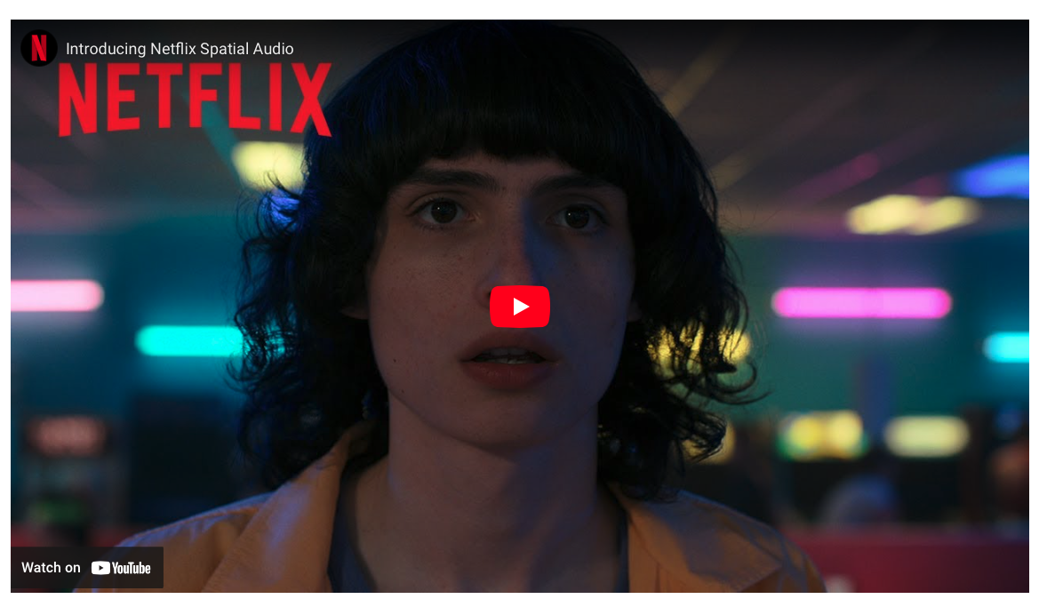
Hoor het verschil op https://youtu.be/0RMh2LnJeGY

Ervaar het vandaag
Leden met een Netflix Premium-abonnement kunnen AMBEO 2-Channel Spatial Audio op honderden van de populairste titels op Netflix ervaren, waaronder Stranger Things, The Watcher, Wednesday, en Knives Out: Glass Onion. Netflix zal daar nog toekomstige titels aan toevoegen, zoals You, Your Place or Mine, en Luther: The Fallen Sun.

Voor een actuele lijst van de content die beschikbaar is in ruimtelijke audio geven Netflix-leden gewoon ‘Spatial Audio’ (‘ruimtelijke audio’) in het Netflix-zoekveld in, of letten ze op het nieuwe ‘Netflix ruimtelijke audio’-embleem.

Meer weten over AMBEO 2-Channel Spatial Audio? Ga dan naar www.sennheiser.com/ambeo-spatial-audio

De beelden uit dit mediabericht kunnen hier gedownload worden.
Dolby Atmos is een handelsmerk van Dolby Laboratories Licensing Corporation.

Over de Sennheiser Group

De toekomst van audio uitbouwen en unieke geluidservaringen voor onze klanten creëren – dat is de ambitie die de medewerkers van de Sennheiser Group wereldwijd verenigt. Het onafhankelijke familiebedrijf Sennheiser werd opgericht in 1945. Vandaag wordt het geleid door de derde generatie, vertegenwoordigd door Dr. Andreas Sennheiser en Daniel Sennheiser, en is het een van de leidende producenten op het vlak van professionele audiotechnologie. Tot de Sennheiser Group behoren Georg Neumann GmbH (Berlijn, Duitsland), producent van audioapparatuur van studioniveau; Dear Reality GmbH (Düsseldorf, Duitsland), bekend voor zijn binaurale, Ambisonics- en meerkanaals encoders met realistische ruimtevirtualisatie; en Merging Technologies SA (Puidoux, Zwitserland), specialist in digitale audio-opnamesystemen met hoge resolutie.
sennheiser.com | neumann.com | dear-reality.com | merging.com

Local Contact  TEAM LEWIS  Jana Strouven  Tel: +32 473 66 35 79  jana.strouven@teamlewis.com | Global Contact  Sennheiser electronic GmbH & Co. KG  Ann Vermont  Communications Manager Europe  Tel: +33 1 49 87 44 20  ann.vermont@sennheiser.com

